Prénom : Mon fichier de sons 5

CP

1/Ecris la lettre.

2/Recopie les mots dans la bonne colonne.

3/ Entoure le mot qui convient.

4/Coche les syllabes où tu entends le son.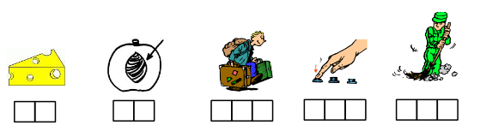

5/ Remets les étiquettes dans l’ordre pour former des mots.

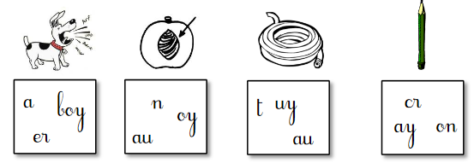

6/ Récris les phrases au pluriel. Entoure ce qui a changé.

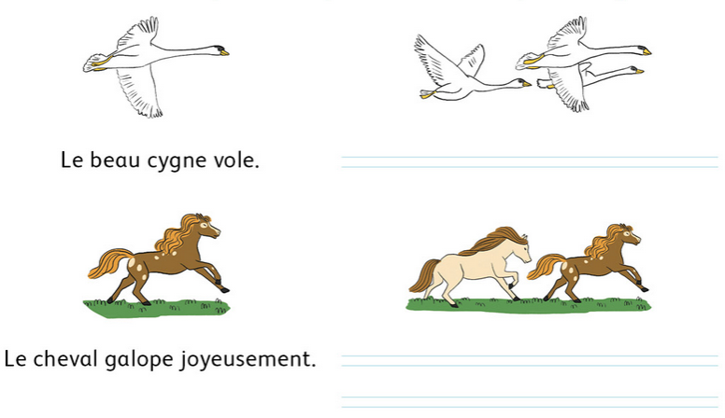

7/ Entoure les mots où le y fait le son [i]

1/Relie ce qui va ensemble. Ecris si le mot est masculin ou féminin.

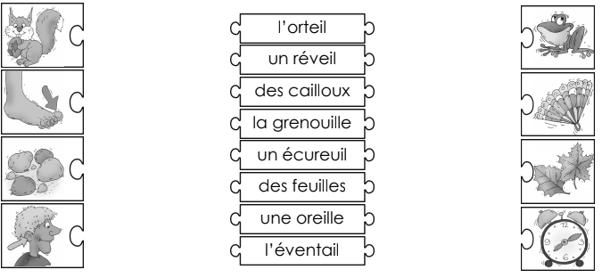

2/Ecris le son



3/Colorie selon ce que tu vois.

4/Ecris ail, ille, eil, euil ou ouille à la fin des mots

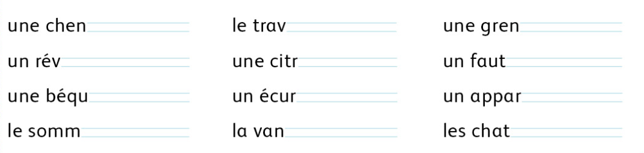

5/ Entoure le mot qui convient

6/ Récris les phrases au pluriel. Entoure ce qui a changé.

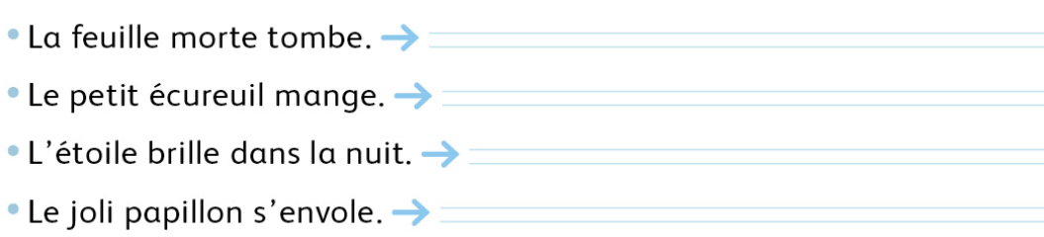

7/ Ecris une phrase avec ces mots.

8/ Ecris les mots en t’aidant des syllabes.

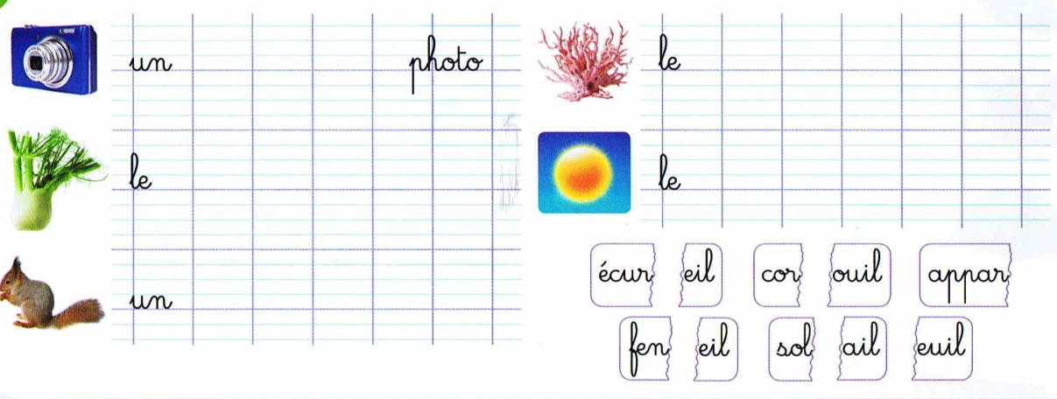

1/Colorie de la bonne couleur.

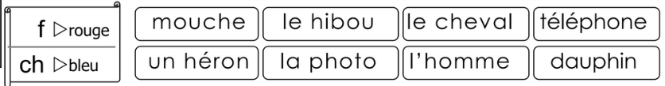

2/Relie ce qui va ensemble.

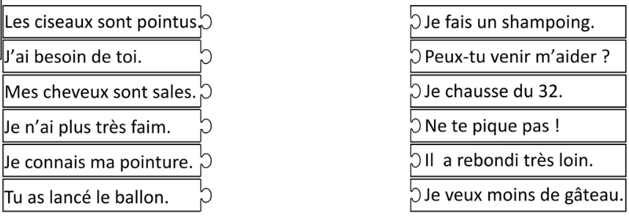

3/Entoure le mot qui convient

4/Choisis le bon mot pour compléter les phrases.

    

1/ Range les mots dans la bonne colonne.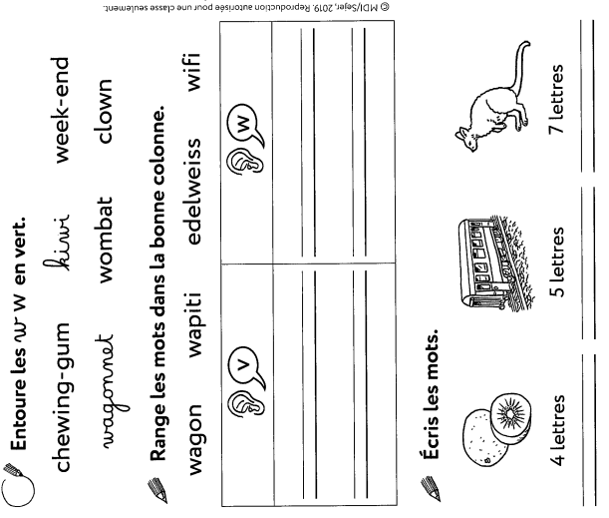

2/Ecris les mots



3/ Complète les phrases

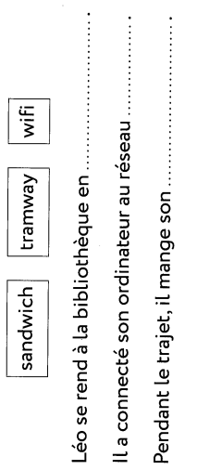.

4/ Entoure le mot qui convient

**les consonnes doubles**

1/ Dans chaque phrase, souligne les consonnes doubles.

Téo a accroché des couronnes de fleurs dans la salle à manger. Madame Duval a allumé des chandelles pour illuminer la pièce. Téo a installé une belle nappe pui sil a disposé des assiettes et des verres pour le goûter. Cela fait un bel effet ! Lou a apporté un gâteau aux pommes.

2/ Lis les mots de chaque liste. Retrouve puis recopie ensemble les mots de la même famille.

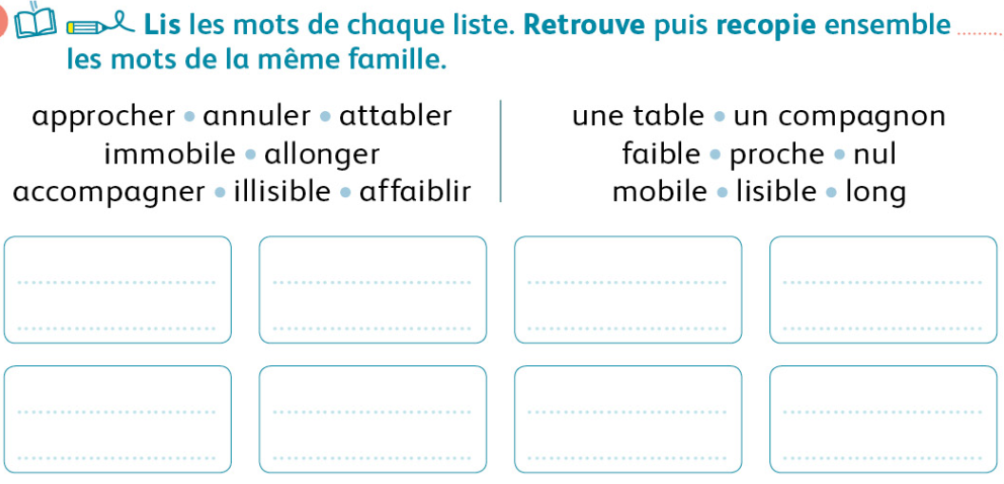

3/Entoure le mot qui convient.

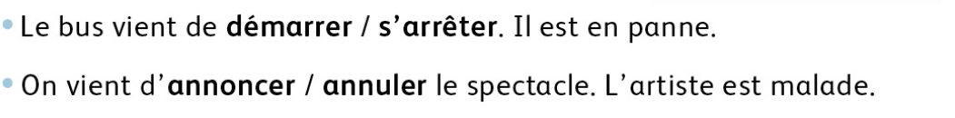

4/ Relie

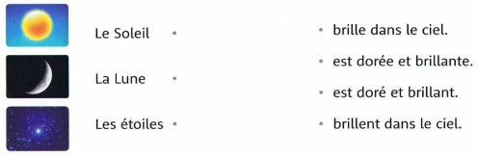

5/ Ecris



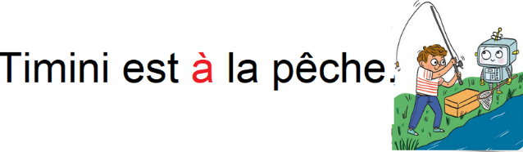

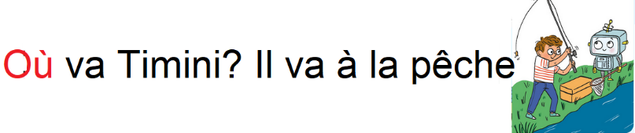



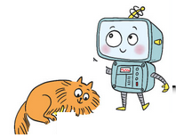

1/Ecris

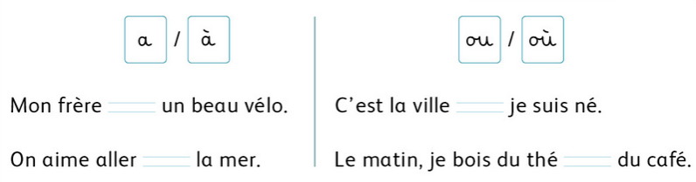

2/Lis et entoure en rouge les lettres qui changent de son lorsqu’elles ont un accent.

3/Relie

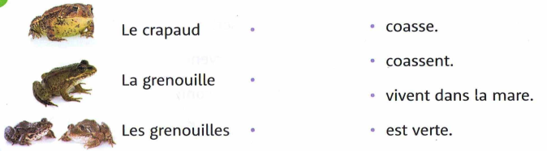

4/Ecris

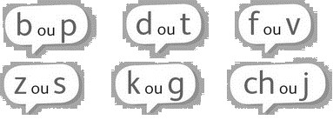

1/ Ecris les mots

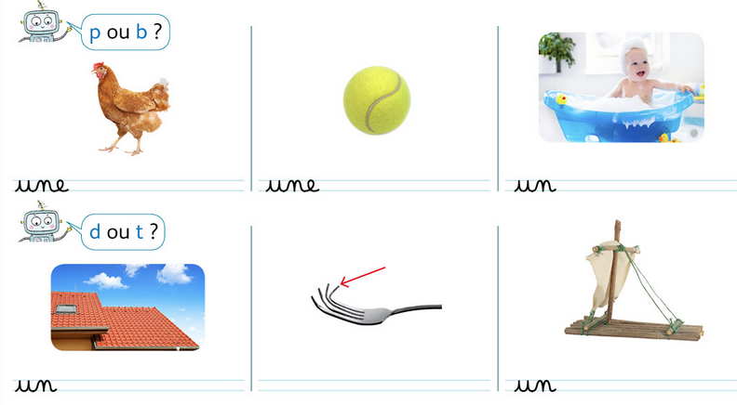

2/ Entoure le mot qui convient.

3/ Ecris les mots

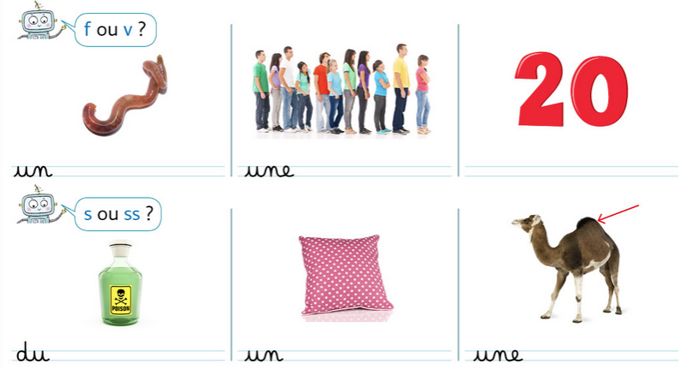

4/ Entoure le mot qui convient.

5/Ecris le mot qui convient

6/Ecris le mot qui convient

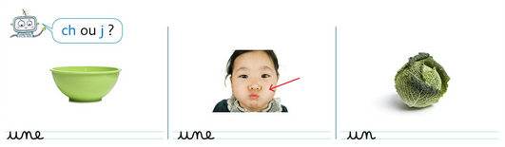



1/Recopie les mots et illustre-les

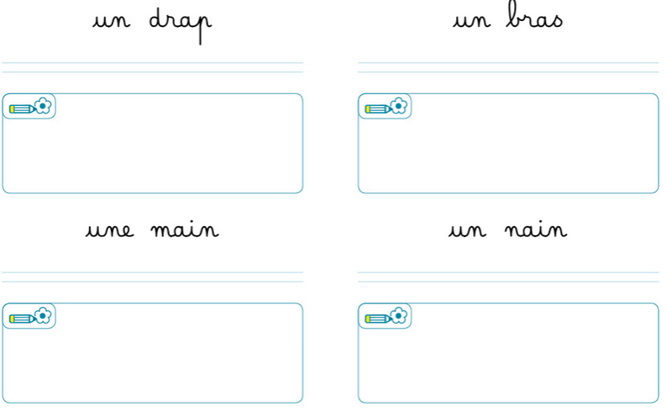

2/ Entoure le mot qui convient

3/Relie

**L’histoire** est drôle

**Les flammes** dansent dans la cheminée.

**Timini** raconte une blague.

**Les arbres** sont dans la forêt.

4/Ecris le mot

------------------------------------------------

1/ Entoure les différentes manières d’écrire le son [o]

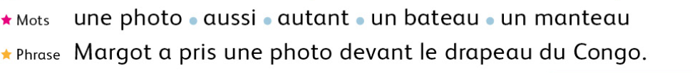

2/Entoure les différentes lettres qui font le son [é]



3/Entoure les différentes lettres qui font le son [è]



4/Entoure les différentes lettres qui font le son [in]



5/Observe bien chaque dessin. Écris une phrase en t’aidant des étiquettes.

**LES HOMONYMES**

Complète chaque phrase avec les mots qui conviennent. Relie ensuite au bon dessin.

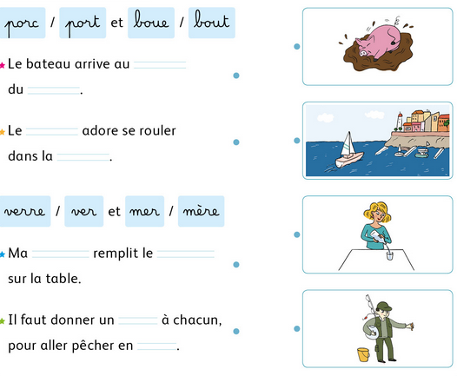

Entoure le mot en gras qui convient.

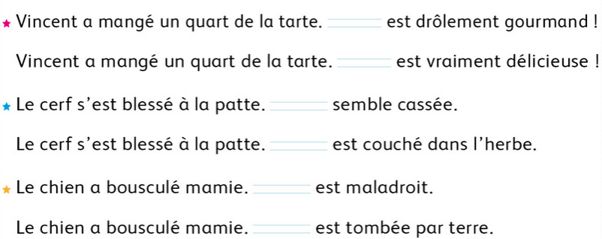Complète avec il ou elle

**LES CONNECTEURS LOGIQUES**

Entoure le mot en gras qui convient

Complète avec le mot qui convient.

**DES PHRASES BIZARRES**

Retrouve le mot tordu, puis écris la phrase correctement.

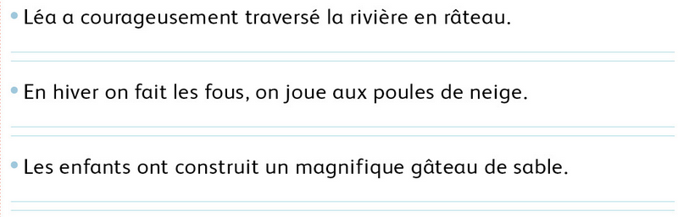

Recopie la phrase sous la bonne image. Écris la deuxième phrase.

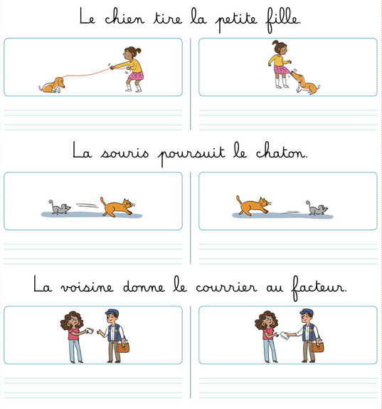

Ecris pour chaque phrase une suite incroyable, mais possible.

Observe bien chaque dessin. Écris une phrase en t’aidant des étiquettes.

